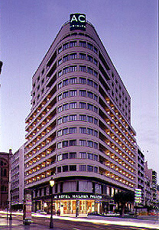
HOTEL

AC Málaga Palacio Hotel
C/ Cortina del Muelle
29015 Málaga
Spain

Tel. + 34 952 215 185
Fax + 34 952 225 100
grupos.mpalacio@ac-hotels.com

Por favor complete el formulario de reserva (pag 2 ) adjunto y devuélvalo lo antes posible al hotel por fax al 952 225 100 o por E mail a , reservas.mpalacio@ac-hotels.com
o / grupos.mpalacio@ac-hotels.com

Referencia: Congreso A C A 2013 , Malaga 02 al 06 Julio 2013

Su inmejorable ubicación entre la Catedral de Málaga y el Paseo del Parque, y sus espectaculares vistas al puerto marítimo, hacen de este hotel el mas emblemático de la ciudad. Ideal para un viajes de negocios y para disfrutar de una de las mayores ofertas lúdicas y culturales de la Costa del Sol .

Precio especial para delegados / asistentes :

Habitación doble uso individual : 85.00 € + IVA 10 %
Habitación doble uso doble : 95.00 € + IVA 10 %
Habitación triple : 140.00 € + IVA 10 %
Niños Free hasta 9 años compartiendo habitación con sus padres (cama supletoria bajo disponibilidad.)

Otros servicios incluidos :
Fitness - Desayuno - Piscina .

La fecha limite pare reservar 30.05.2013 . Después de esta fecha se atenderán las peticiones bajo disponibilidad y con la mejor tarifa publica disponible .

FORMULARIO DE RESERVAS DE HOTEL

AC MALAGA PALACIO HOTEL

A.C.A. 2013

Localizador de la reserva no. OPERA 882703

Nombre :

Fecha de llegada

Fecha de salida

Numero de noches

Tipo de habitacion

E mail

Telefono

Numeracion Tarjeta de credito

Titular de la tarjeta

Fecha de caducidad

Firmado

Fecha :

